***Shura19@yandex.ru***

***1. Практичне застосування маркетингу як категорія ринку.***

Що ж стоїть за поняттям "маркетинг"? Більшість помилково ототожнює маркетинг зі збутом і стимулюванням.

І не дивно! Адже американців постійно дошкуляють телевізійні рекламні ролики, газетні оголошення, відправлення прямої поштової реклами, візити комівояжерів. Хтось увесь час намагається щось продати. Здається, що нам нікуди не дітися від смерті, податків і комерції.

Тому багато хто дивуються, довідавшись, що найбільш важливим елементом маркетингу є зовсім не збут. Збут - всього лише верхівка маркетингового айсберга. Збут - всього лише одна з багатьох його функцій, причому найчастіше не сама істотна. Якщо діяч ринку добре попрацював над такими розділами маркетингу, як виявлення споживчих нестатків, розробка придатних товарів і встановлення на них відповідної ціни, налагодження системи їхнього розподілу й ефективного стимулювання, такі товари напевно підуть легко.

Кожний знає про так звані особливо ходові товари, за яких споживачі полюють юрбами. Коли фірма "Істман Кодак" створила фотоапарати типу "Інстаматик", фірма "Атарі" - перші відеоігри, а фірма "Мазда" - спортивний автомобіль "РХ-7", вони були завалені замовленнями, тому що запропонували саме ті товари, що були в той час потрібні. Не товари-наслідувачі, а вироби, що чітко відрізняються від вже існуючих, що пропонують споживачам.

Один з ведучих теоретиків із проблем управління, Петер Друкер, говорить про це так: "Ціль маркетингу - зробити зусилля по збуту непотрібними. Його ціль - так добре пізнати і зрозуміти клієнта, що товар чи послуга будуть точно підходити останньому і продавати себе самі".

Це зовсім не означає, що зусилля по збуту і його стимулюванню утрачають своє значення. Мова скоріше йде про те, що вони стають частиною більш масштабного "комплексу маркетингу", тобто набору маркетингових засобів, які необхідно гармонійно пов’язати один з одним, щоб домогтися максимального впливу на ринок.

Ось визначення маркетингу:

*Маркетинг* - вид людської діяльності, спрямованої на задоволення нестатків і потреб за допомогою обміну.

Для пояснення цього визначення розглянемо наступні поняття: нестатки, потреби, запити, товар, обмін, угода і ринок.

*Нестатки.*Вихідною ідеєю, що лежить в основі маркетингу, є ідея людських нестатків. Ми визначаємо нестаток у такий спосіб: Нестаток-почуття недостачі, що відчувається людиною, чого-небудь.

Нестатки людей різноманітні і складні. Отут і основні фізіологічні нестатки в їжі, одязі, теплі і безпеці; і соціальні нестатки в духовній близькості, впливові і прихильності; і особисті нестатки в знаннях і самовираженні. Якщо нестаток не задоволений, людина почуває себе знедоленою і нещасливою. І чим більше значить для нього той чи інший нестаток, тим глибше він переживає. Незадоволена людина зробить одне з двох: або займеться пошуками об'єкта, здатного задовольнити нестаток, або спробує заглушити її.

*Потреби.* Другою вихідною ідеєю маркетингу є ідея людських потреб.  
 Потреба - нестаток, що прийняв специфічну форму відповідно до культурного рівня й особистості індивіда. Зголоднілому жителю острова Бали потрібні плоди манго, молоденьке порося і квасоля.

В міру прогресивного розвитку суспільства ростуть і потреби його членів. Люди зіштовхуються з усе великою кількістю об'єктів, що будять їхню цікавість, інтерес і бажання. Виробники зі своєї сторони починають цілеспрямовані дії для стимулювання бажання мати товари. Вони намагаються сформувати зв'язок тим часом, що вони випускають, і нестатками людей. Товар пропагують як засіб задоволення однієї чи ряду специфічних нестатків. Діяч маркетингу не створює нестаток, він вже існує.

Продавці часто плутають потреби з нестатками. Виробник бурових коронок може вважати, що споживачу потрібна його коронка, у той час як насправді споживачу потрібна свердловина. З появою іншого товару, що зможе пробурити свердловину краще і дешевше, у клієнта з'явиться нова потреба (у товарі-новинці), хоча нестаток і залишиться колишнім (свердловина).

*Запити.* Потреби людей практично безмежні, а ось ресурси для їхнього задоволення обмежені. Так що людина буде вибирати ті товари, що доставлять їй найбільше задоволення в рамках його фінансових можливостей.

Запит - це потреба, підкріплена купівельною спроможністю.

Суспільство могло б планувати обсяги виробництва на наступний рік, виходячи із сукупності запитів попереднього. Саме так і планують виробництво в країнах з централізовано планованою економікою. Однак запити - показник недостатньо надійний. Людям набридають речі, що нині в ході, і вони шукають розмаїтості заради розмаїтості. Зміна вибору може виявитися і результатом зміни цін чи рівня доходів. К. Ланкастер відзначає, що товари - це, по суті справи, набори властивостей, і люди зупиняють вибір на тих продуктах, що забезпечують їм одержання кращого набору вигод за свої гроші. Так, автомобіль "Фольксваген" втілює в собі елементарний засіб транспорту, невисоку покупну ціну, паливну економічність і європейський хід, а "Кадилак"- високий комфорт, розкіш і престиж. Людина вибирає товар, сукупність властивостей якого забезпечує йому найбільше задоволення за дану ціну, з обліком своїх специфічних потреб і ресурсів.

*Товари.* Людські нестатки, потреби і запити наводять на думку про існування товарів для їхнього задоволення. Товар ми визначаємо в такий спосіб: товар - усе, що може задовольнити чи потребу нестаток і пропонується ринку з метою залучення уваги, придбання, чи використання споживання. Припустимо, жінка відчуває потребу виглядати красивою. Усі товари, здатні задовольнити цей нестаток, ми називаємо товарним асортиментом вибору. Цей асортимент містить у собі косметику, новий одяг, курортну засмагу, послуги косметолога, пластичну операцію і т.д. Не всі ці товари - бажані в однаковому ступені. Імовірніше всього, у першу чергу будуть здобуватися товари і послуги, більш доступні і дешеві, такі, як косметичні засоби, одяг чи нова стрижка.

*Ринок.* Поняття "угода" - безпосередньо підводить нас до поняття "ринок".

Ринок-сукупність існуючих і потенційних покупців товару. Щоб розібратися в природі ринку, уявимо собі примітивне економічне співтовариство з чотирьох чоловік: рибалки, мисливця, гончаря і фермера. Представлені три різних способи задоволення цими людьми своїх нестатків. Перший спосіб - самозабезпечення, коли кожний з них може самостійно добути для себе все необхідне. Так, рибалка, проводячи велику частину часу за ловом риби, в інший час і полює, і гончарить, і займається сільським господарством, щоб забезпечити себе усім, що йому потрібно. При тому ефективність його занять рибним ловом знижується так само, як і ефективність занять своєю основною справою в інших. Другий спосіб - децентралізований обмін, коли кожний розглядає трьох інших у якості своїх потенційних "покупців", що складають його ринок. Рибалка може відвідувати мисливця, гончаря і фермера (кожного окремо), щоб обміняти свою рибу на їхні товари. Третій спосіб - централізований обмін, при якому на сцені з'являється нове обличчя, іменоване купцем і знаходиться десь у центрі між ними, у місці під умовною назвою "ринкова площа". Кожний з чотирьох везе свої конкретні товари купцю і там обмінює їх на усе, що йому необхідно. Таким чином, для придбання товарів, пропонованих іншими, рибалка має справу з одним "ринком", а не з трьома окремими особами. Поява купця різко знижує загальне число угод, необхідних для здійснення обміну в якихось заданих обсягах. Іншими словами, купець і центральний ринок підвищують торгово-операційну ефективність економіки.

В міру збільшення числа осіб і угод росте і число купців і ринків. У розвитому суспільстві це не обов'язково якесь фізичне місце, де зустрічаються і здійснюють угоди покупці і продавці. При наявності сучасних засобів зв'язку і транспорту купець може ввечері дати рекламу товару по телебаченню, зібрати сотні замовлень від клієнтів по телефоні і вже наступного дня розіслати товари поштою, не вступаючи у фізичний контакт із покупцями.

Може сформуватися ринок на якийсь товар, послугу чи інший об'єкт, що має ціннісну значимість. Наприклад, ринок праці складається з людей, що бажають запропонувати свою робочу силу в обмін на заробітну плату чи товари. Для полегшення функціонування ринку праці довкола нього виникають і множаться різні установи типу контор і консультаційних фірм по працевлаштуванню. Грошовий ринок - ще один важливий ринок, що задовольняє людські нестатки, що дає можливість займати, позичати, збирати гроші і гарантувати їхню схоронність. Формується і ринок пожертвователів, покликаний задовольняти фінансові нестатки некомерційних організацій, щоб вони могли продовжувати свою діяльність.

*Маркетинг*. Поняття "ринок" приводить нас, нарешті, до завершального поняттю циклу - "маркетингу". Це людська діяльність, так чи інакше має відношення до ринку. Це робота з ринком заради здійснення обмінів, ціль яким - задоволення людських нестатків і потреб. Таким чином, ми повертаємося до нашого визначення маркетингу як виду людської діяльності, спрямованої на задоволення нестатків і потреб за допомогою обміну.

Процес обміну вимагає роботи. Томові, хто хоче продавати, необхідно шукати покупців, виявляти їх нестатки, проектувати відповідні товари, просувати їх на ринок, складувати, перевозити, домовлятися про ціни і т.д. Основу діяльності маркетингу складають такі заняття, як розробка товару, дослідження, налагодження комунікації, організація розподілу, установлення цін, розгортання служби сервісу.

Хоча звичайно вважається, що маркетинг - доля продавців, займаються їм і покупці. Домогосподарки здійснюють власний "маркетинг", коли займаються пошуками потрібних їм товарів за цінами, що вони готові заплатити. У пошуках дефіцитного товару постачальнику фірми приходиться вишукувати продавців і пропонувати їм привабливі умови угоди. Ринок продавця - це такий ринок, на якому продавці мають більше влади і де найбільш активними "діячами ринку" приходиться бути покупцям. Ринок покупця - це такий ринок, на якому більше влади мають покупці і де найбільш активними "діячами ринку" доводиться бути продавцям.

На початку 50-х років пропозиція товарів сталася обганяти ріст попиту на них, і маркетинг стали асоціювати з продавцями, що намагаються відшукати покупців. Автор книги дотримує саме цієї точки зору і розбирає проблеми маркетингу, що виникають перед продавцями в умовах ринку покупця.

***2. Стратегічне планування***

Багато фірм працюють, не маючи офіційно прийнятих планів. У фірмах-новачках керуючі виявляються настільки зайнятими, що в них просто немає часу займатися плануванням. У зрілих фірмах багато керуючих заявляють, що дотепер вони прекрасно обходилися і без формального планування, а стало бути, воно не може мати істотного значення. Вони не хочуть витрачати час на підготовку плану в письмовому вигляді. За їхніми словами, ситуація на ринку міняється занадто стрімко, щоб від плану була якась користь, і зрештою він буде просто пилитися на полиці. Саме по цим і ряді інших причин багато фірм і не застосовують у себе формального планування.

Але ж формальне планування обіцяє чимало вигод. Мелвіл Бранч перелічує ці вигоди в наступному порядку.

1. Планування заохочує керівників постійно мислити перспективно.
2. Воно веде до більш чіткої координації зусиль, що починаються фірмою.
3. Воно веде до встановлення показників діяльності для наступного контролю.
4. Воно змушує фірму чіткіше визначати свої задачі і політичні установки.
5. Воно робить фірму більш підготовленою до раптових змін.
6. Воно більш наочно демонструє взаємозв'язок обов’язків усіх посадових осіб.

Оскільки стратегічне планування служить плацдармом для будь-якого іншого планування в рамках фірми, розглянемо його в першу чергу. Ми визначаємо стратегічне планування в такий спосіб:

Стратегічне планування - це управлінський процес створення і підтримки стратегічної відповідності між цілями фірми, її потенційними можливостями і шансами в сфері маркетингу. Воно спирається на чітко сформульовану програмне подання фірми, виклад допоміжних цілей і задач, здоровий господарський портфель і стратегію росту. Етапи стратегічного планування представлені на мал. 1, а їхній опис дається нижче.

*Програма фірми.* Організація існує для того, щоб домогтися чогось у рамках навколишнього її середовища. Конкретна мета чи програма фірми, звичайно, ясна із самого початку. Однак з часом у міру росту організації і появи в неї нових товарів і ринків програма може утратити свою чіткість. Можливо, програма залишиться чіткою, але перестане цікавити частину керівництва. А може, зберігши чіткість, вона перестане відповідати новим умовам середовища.

Малюнок 1

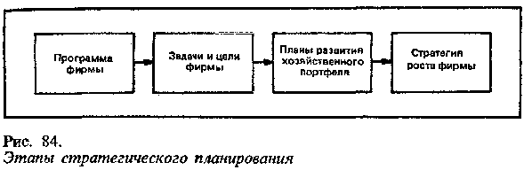

Відчувши, що фірма починає плисти по волі хвиль, керівництво повинно знову зайнятися пошуками цілі. Пора запитати себе: "Що являє собою наше підприємство? Хто наші клієнти? Що коштовно для цих клієнтів? Яким буде наше підприємство? Яким воно повинне бути?" Ці прості на вид питання відносяться до числа самих важких, на які коли-небудь, прийдеться відповідати фірмі. Процвітаючі фірми постійно ставлять їх перед собою і дають вдумливі, докладні відповіді.

Багато фірм як відповідь на ці питання розробляють офіційні програмні заяви в письмовому вигляді. Добре пророблена програмна заява дозволяє співробітникам фірми відчути себе учасниками загальної справи в освоєнні можливостей, що відкриваються, дає їм ціль, підкреслює їхню значимість, націлює на досягнення.

У програмній заяві повинна бути чітко зазначена сфера (чи сфери) діяльності фірми. Визначниками границь сфер діяльності можуть служити товари, технології, групи клієнтів, їх нестатки чи сполучення декількох факторів. Фірми звичайно характеризують сфери своєї діяльності з погляду вироблених товарів наприклад: "Ми випускаємо логарифмічні лінійки", - або з погляду технології: "Ми - хімічна компанія". Кілька років назад Теодор Левіт заявив, що, на його думку, характеристика підприємства з боку ринкової діяльності виявляється точніше і повніше, ніж його характеристика з товарної чи технологічної точок зору. Він стверджує, що на підприємство потрібно дивитися як на задовільнителя нестатків і запитів клієнтів, а не як на виробника тих чи інших товарів. Товари і технології в кінцевому рахунку застарівають, тоді як основні нестатки і запити ринку можуть залишатися незмінними вічно. Так, виробник логарифмічних лінійок збанкрутує незабаром після появи на ринку електронних калькуляторів, якщо буде розглядати своє заняття як виготовлення логарифмічних лінійок, а не як задоволення людських потреб у виробництві розрахунків. Програмна заява з позицій ринкової орієнтації визначає підприємство з погляду його діяльності по обслуговуванню конкретних груп споживачів і/чи задоволенню конкретних нестатків і запитів.

*Задачі і цілі фірми.* Програму фірми необхідно розгорнути в докладний перелік допоміжних цілей і задач для кожного ешелону керівництва. Перед кожним керуючим повинні бути поставлені задачі, за рішення яких він несе відповідальність. Система ця відома за назвою управління методом рішення задач.

*План розвитку господарського портфеля.* Основним знаряддям сфери стратегічного планування є аналіз господарського портфеля фірми. Мова йде про оцінку керівництвом стану цього портфеля, тобто про оцінку положення усіх вхідних до складу фірми виробництв. Під "виробництвом" може матися на увазі відділення фірми, товарний асортимент, а то й один простий чи марочний товар.

Такий аналіз вимагає виявити більш і менш рентабельні виробництва і прийняти рішення про те, що робити з кожним з них окремо. Фірмі явно захочеться вкласти основні ресурси в найбільш рентабельні виробництва і чи скоротити взагалі припинити вкладення в слабкі. Вона може підтримувати свій господарський портфель у бойовій готовності, зміцнюючи чи додаючи силу виробництва і рятуючи від тих, що хиріють.

*Стратегія росту фірми.* Крім оцінки існуючих виробництв, стратегічне планування повинне виявити, якими виробництвами фірмі бажано було б обзавестися в майбутньому, у які сфери направити свої зусилля.

Стратегію росту можна розробити на основі аналізу, проведеного на трьох рівнях. На першому рівні виявляють можливості, якими фірма може скористатися при нинішніх масштабах діяльності (можливості інтенсивного зростання). На другому рівні виявляють можливості інтеграції з іншими елементами маркетингової системи галузі (можливості інтеграційного росту). На третьому етапі виявляють можливості, що відкриваються за межами галузі (можливості диверсіфікаційного росту).

*Стратегія маркетингу* - раціональна, логічна побудова, керуючись якою організаційна одиниця розраховує вирішити свої маркетингові задачі. Вона містить у собі конкретні стратегії по цільових ринках, комплексу маркетингу і рівню витрат на маркетинг.

*Цільові ринки*. Стратегія маркетингу повинна точно назвати сегменти ринку, на яких фірма зосередить свої основні зусилля. Ці сегменти відрізняються друг від друга по показниках переваги, відповідних реакцій і прибутковості. Фірма діє дуже розумно, сконцентрувавши зусилля й енергію на сегментах, що вона може обслужити найкраще з конкурентної точки зору. Для кожного з відібраних цільових сегментів потрібно розробити окрему стратегію маркетингу.

*Комплекс маркетингу*. Керуючий повинен загалом викласти конкретні стратегії у відношенні таких елементів комплексу маркетингу, як нові товари, організація продажу на місцях, реклама, стимулювання збуту, ціни і розподіл товарів. Кожну стратегію необхідно обґрунтувати з погляду того, яким образом враховує вона небезпеки, можливості і ключові проблеми, викладені в попередніх розділах плану.

*Рівень витрат на маркетинг*. Одночасно керуючий повинен точно вказати розміри бюджету маркетингу, необхідного для перетворення в життя усіх раніше викладених стратегій. Керуючий знає, що більш високий бюджет, імовірно, забезпечить і більш високий збут, однак йому потрібно розробити бюджет, що забезпечив би найвищу рентабельність.

Тепер ми з вами готові розглянути етапи, що покупець переборює на шляху до ухвалення рішення про покупку і її здійснення. Представлено п'ять етапів, через які проходить споживач: усвідомлення проблеми, пошук інформації, оцінка варіантів, рішення про покупку, реакція на покупку. З цієї моделі випливає, що процес покупки починається задовго до здійснення акту купівлі-продажу, а її наслідки виявляються протягом довгого часу після здійснення цього акту. Модель націлює діяча ринку на увагу до процесу в цілому, а не тільки до етапу ухвалення рішення.

Судячи з моделі, споживач переборює всі п'ять етапів при будь-якій покупці. Однак при здійсненні повсякденних покупок він пропускає деякі етапи або змінює їхню послідовність. Так, жінка, що купує звичну для себе марку зубної пасти, після усвідомлення проблеми відразу приймає рішення про покупку, пропускаючи етапи збору інформації й оцінки варіантів. Однак ми з вами все-таки будемо оперувати повною моделлю, оскільки в ній відбиті всі розуміння, що виникають, коли споживач зіштовхується з новою для себе ситуацією, особливо якщо при цьому треба буде розв'язати чимало проблем.

***3. Основні моделі прийняття рішень про покупку.***

У минулому діячі ринку училися розуміти своїх споживачів у процесі повсякденного торгового спілкування з ними. Однак ріст розмірів фірм і ринків позбавив багатьох розпорядників маркетингу безпосередніх контактів зі своїми клієнтами. Керуючим приходиться все частіше прибігати до дослідження споживачів. Вони витрачають більше, ніж коли-небудь раніш, на вивчення споживачів, намагаючись з'ясувати, хто саме купує, як саме купує, коли саме купує, де саме купує і чому саме купує.

Основне питання: як саме реагують споживачі на різні спонукальні прийоми маркетингу, що фірма може застосувати? Фірма, що по-справжньому розібралася в тому, як реагують споживачі на різні характеристики товару, ціни, рекламні аргументи і т.п., буде мати величезну перевагу перед конкурентами. Саме тому і фірми і науковці витрачають так багато зусиль на дослідження залежностей між спонукальними факторами маркетингу і відповідною реакцією споживачів. Відправною точкою всіх цих зусиль є проста модель, представлена на мал. 2.

Малюнок 2.

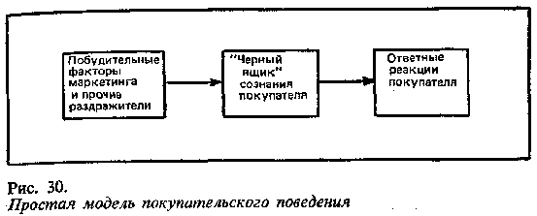

На ньому показано, що спонукальні фактори маркетингу та інші подразники проникають у "чорну шухляду" свідомості покупця і викликають певні відгуки.

На мал. 3 ця ж модель представлена в більш розгорнутому вигляді. У лівому прямокутнику - спонукальні фактори двох типів. Спонукальні фактори маркетингу містять у собі чотири елементи: товар, ціну, методи поширення і стимулювання. Інші подразники складаються з основних сил і подій з оточення покупця; економічного, науково-технічного, політичного і культурного середовища. Пройшовши через "чорну шухляду" свідомості покупця, усі ці подразники викликають ряд купівельних реакцій, що піддаються спостереженню, представлених у правому прямокутнику: вибір товару, вибір марки, вибір дилера, вибір часу покупки, вибір обсягу покупки.

Малюнок 3.

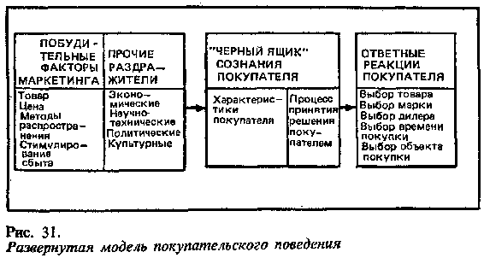

Задача діяча ринку - дошкулити, що відбувається в "чорній шухляді" свідомості споживача між надходженням подразників і проявом відгуків на них.

Малюнок 4.

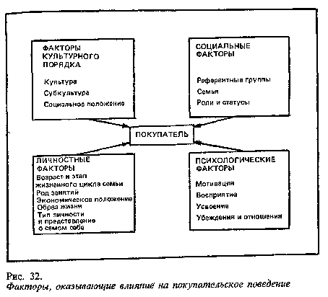

Сама "чорна шухляда" складається з двох частин. Перша - характеристики покупця, що роблять основний вплив на те, як людина сприймає подразники і реагує на них. Друга частина - процес ухвалення купівельного рішення, від якого залежить результат. У цій главі ми розглянемо обидві ці частини, щоб розібратися в купівельному поводженні.

*Характеристики покупця.* Споживачі приймають свої рішення не у вакуумі. На чинені ними покупки великий вплив роблять фактори культурного, соціального, особистого і психологічного порядку (див. мал. 4). Здебільшого це фактори, що не піддаються контролю з боку діячів ринку. Але їх обов'язково варто взяти до уваги.

***4. Конкуренти як фактор мікро середовища підприємства.***

Маркетингове середовище являє собою сукупність "не піддаються контролю" сил, з обліком яких фірми і повинні розробляти свої комплекси маркетингу.

Ми визначаємо маркетингове середовище в такий спосіб:

*Маркетингове середовище фірми* - сукупність активних суб'єктів і сил, що діють за межами фірми і впливають на можливості керівництва службою маркетингу встановлювати і підтримувати з цільовими клієнтами відносини успішного співробітництва. Будучи мінливим, що накладає обмеження і повним невизначеності, маркетингове середовище глибоко торкається життя фірми. Що відбуваються в цьому середовищі зміни не можна назвати ні повільними, ні передбачуваними. Вона здатна піднести великі несподіванки і важкі удари.

Маркетингове середовище складається з мікросередовища і макросередовища. Мікросередовище представлене силами (мал. 5), що мають безпосереднє відношення до самої фірми і її можливостей по обслуговуванню

Малюнок 5.

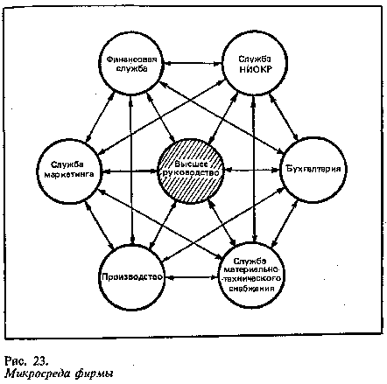

клієнтури, тобто постачальниками, маркетинговими посередниками, клієнтами, конкурентами і контактними аудиторіями. Макросередовище представлене силами більш широкого соціального плану, що впливають на мікросередовище, такими, як фактори демографічного, економічного, природного, технічного, політичного і культурного характеру.

*Основні фактори мікросередовища функціонування фірми*. Основна ціль будь-якої фірми - одержання прибутків. Основна задача системи управління маркетингом - забезпечити виробництво товарів, привабливих з погляду цільових ринків. Однак успіх керівництва маркетингом залежить і від діяльності інших підрозділів фірми, і від дій її посередників, конкурентів і різних контактних аудиторій. Сили, що діють у рамках мікросередовища фірми, представлені на мал. 5. Керуючі по маркетингу не можуть замикатися тільки на нестатках цільового ринку. Вони повинні взяти до уваги усі фактори мікросередовища.

*Клієнтура.* Фірмі необхідно ретельно вивчати своїх клієнтів. Вона може виступати на п'яти типах клієнтурних ринків. Усі вони представлені на мал. 6, а нижче даються їхні короткі визначення.

Малюнок 6.

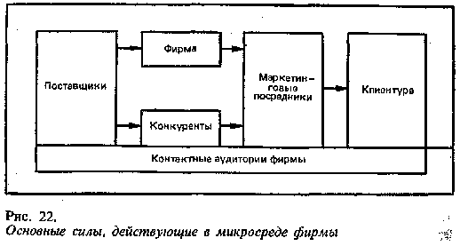

1. Споживчий ринок - окремі особи і домогосподарства, що здобувають товари і послуги для особистого споживання.
2. Ринок виробника - організації, що здобувають товари і послуги для використання їх у процесі виробництва.
3. Ринок проміжних продавців - організації, що здобувають товари і послуги для наступного перепродажу їх із прибутком для себе.
4. Ривок державних заснувань - державні організації, що здобувають товари і послуги або для наступного їхнього використання в сфері комунальних послуг, або для передачі цих товарів і послуг тим, хто в них потерпає.
5. Міжнародний ринок - покупці за рубежами країни, включаючи закордонних споживачів, виробників, проміжних продавців і державні установи.

*Конкуренти.* Будь-яка фірма зіштовхується з безліччю різноманітних конкурентів. Припустимо, віце-президент по маркетингу захоче виявити всіх конкурентів фірми. Кращий спосіб зробити це - провести дослідження, яким образом люди приймають рішення про покупку, припустимо, велосипеда. Дослідник може взяти інтерв'ю в студента першого курсу коледжу Джона Адамса, який саме збирається витратити певну суму грошей (див. мал. 7). Джон обмірковує кілька варіантів дій, у тому числі покупку транспортного засобу, покупку стереосистеми або поїздку в Європу. Це бажання-конкуренти, тобто бажання, що споживач, можливо, захоче задовольнити. Припустимо, що Джон Адамі вирішить, що він більше всього має потребу в поліпшенні своїх транспортних можливостей. Перед ним кілька варіантів: покупка автомашини, покупка мотоцикла або покупка велосипеда.

Це товарно-родові конкуренти, тобто інші основні способи задоволення якого-небудь конкретного бажання. Якщо найбільш привабливою альтернативою виявиться придбання велосипеда, Джон буде думати, який тип велосипеда купити. З'являється цілий ряд товарно-видових конкурентів, тобто інших різновидів того ж товару, здатних задовольнити конкретне бажання покупця. У даному випадку, різновидами товару будуть трьох-, п'яти- і десятишвидкісні велосипеди. Джон, можливо, зупиниться на десятискоростном велосипеді, після чого йому напевно захочеться познайомитися з декількома марками-конкурентами. Це різні марки того самого товару, здатні задовольнити його бажання. У даному випадку це "Швінн", "Ралі", "Сірс", "Азукі" і "Гітан".

Малюнок 7.

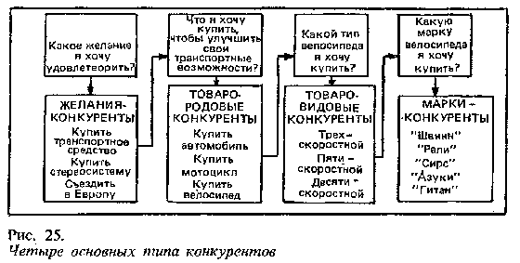

Розуміння того, як саме споживачі приймають рішення, може полегшити віце-президенту по маркетингу виявлення всіх конкурентів, що заважають фірмі "Швінн" продавати більше своїх велосипедів. Керуючому захочеться придивитися до всіх чотирьох різновидів конкурентів, звертаючи особливу увагу на марки-конкуренти, оскільки саме вони активно відбивають збут у фірми "Швінн".

***5. Характеристика товарно-диференційованого маркетингу.***

Продавці можуть скористатися трьома підходами до ринку:

1. масовий маркетинг - рішення про масове виробництво і масове поширення одного товару і спроби залучити до нього покупців усіх типів;
2. товарно-диференційований маркетинг - рішення про виробництво двох або більш товарів з різними властивостями, різної якості, у різній розфасовці і т.д. з метою пропозиції ринку розмаїтості і розрізнення товарів продавця від товарів конкурентів;
3. цільовий маркетинг (концентрований) - рішення про розмежування різних груп, що складають ринок, і розробці відповідних товарів і комплексів маркетингу для кожного цільового ринку.

В даний час продавці усе більше переходять від методів масового і товарно-диференційованого маркетингу до методів цільового маркетингу, що у більшій мірі допомагає виявити ринкові можливості і створювати більш ефективні товари і комплекси маркетингу. Основними заходами цільового  маркетингу є:

* + сегментування ринку;
  + вибір цільових сегментів ринку;
  + позиційовання товару на ринку.

Товарно-диференційований маркетинг. У цьому випадку продавець робить два або кілька товарів з різними властивостями, у різному оформленні, різної якості, у різній розфасовці. Фірма; «Кока-кола» випускає декілька видів безалкогольних напоїв у різному упакуванні різної ємності. Ці товари створюють розмаїтість для покупців. Більшість українських підприємств і організацій, на жаль, як і раніше будує свою стратегію на такій основі.

Сегментація проводиться в рамках цільового маркетингу, що історично прийшов на зміну масовому і товарно-диференційованому маркетингу. При масовому підприємством вироблявся один товар для всього ринку, у надії, що він підійде відразу всім, а при товарно-диференційованому підході товарів було вже декілька (причому вони мали різні властивості, випускалися в різних упакуваннях), але робилося це з метою забезпечення деякої розмаїтості, вибору все тим же покупцям, тобто знову товар був націлений на весь ринок.

# ЛІТЕРАТУРА

1. Афанасьев М. Маркетинг: стратегия и практика фирмы. -М: Финстатинформ, 1995
2. Всё о маркетинге. –М.: Азимут-Центр, 1992.
3. Гаркавенко С.С. Маркетинг. –К.: Лібра, 1996.
4. Герасимчук В.Г. Маркетинг: теорія і практика. – К., 1994.
5. Голубков Е.П. и др. Маркетинг: выбор лучшего решения. -М: Экономика, 1993
6. Гончаров С.М., Дупляк В.Д. Основи маркетингу. – К.-Рівне. 1997.
7. Гончаров С.М., Дупляк В.Д. Практикум з маркетингу. – К.-Рівне.1997.
8. Завьялов П.С., Демидов В.Е. Формула успеха: маркетинг. –М., 1991.
9. Котлер Ф. Оновы маркетинга: пер. с англ. – М., 1990.
10. Праудс В.Р., Білий О.Б. Маркетинг. – К., 1994.
11. Родин В.Г. Основы маркетинга. -М: 1992
12. Хруцкий В.Е. и др. Современный маркетинг. -М: Финансы и статистика, 1991

13. Соловьев Б.А. Основы теории и практики маркетинга. -М: МИНХ им. Г.В. Плеханова, 1991